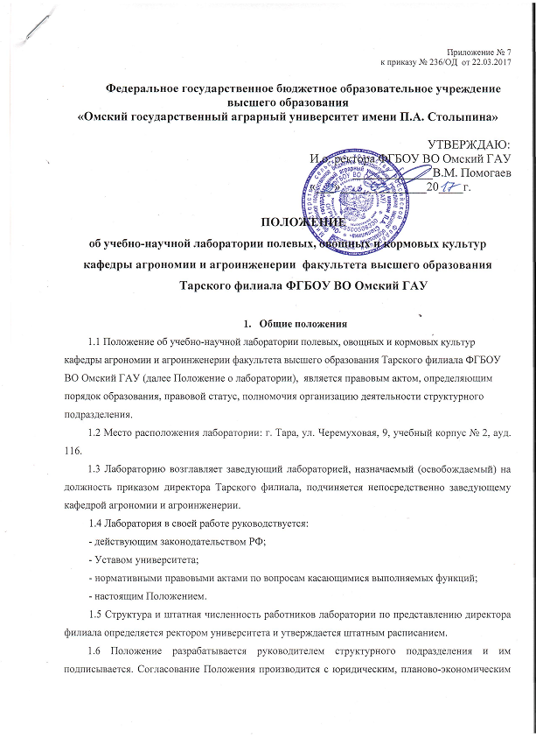
отделами и проректором, осуществляющим непосредственное руководство работой данного подразделения.
1.7 Положение утверждается решением ученого совета университета, вводится в действие приказом ректора.
1.8 Положение доводится до работников под подпись путем оформления на этом документе виз ознакомления с обязательным указанием даты ознакомления.

2. Полномочия
2.1 Основными задачами лаборатории является:
- качественная подготовка и помощь в проведении лабораторных и практических занятий, учебных практик студентов по дисциплинам кафедры;
- проведение научных исследований аспирантов и соискателей федерального государственного бюджетного образовательного учреждения высшего образования «Омский государственный аграрный университет им. П.А. Столыпина», оказание услуг по обучению, повышению квалификации, консультационных услуг в области агрономии юридическим и (или) физическим лицам;
- внедрение в практику образовательного процесса инновационных проектов, программ, технологии для подготовки высоко-квалификационных специалистов;
- осуществление экспертной, консультативной и просветительной деятельности по направлениям кафедры растениеводства и земледелия.
2.2 В целях осуществления стоящих задач лаборатория выполняет следующие функции:
- на имеющихся производственных площадях и оборудовании лаборатория осуществляет подготовку и помощь в проведении лабораторных и практических занятий, учебных практик студентов по дисциплинам кафедры растениеводства и земледелия, научно-исследовательские работы в соответствии с договорами, заключенными Тарским филиалом со сторонними организациями, оказывает консультационные услуги по технологии возделывания полевых, овощных, кормовых, а так же цветочных культур;
- поддержка научных контактов с родственными лабораториями в России и за рубежом;
- создание условий для проведения научно-исследовательских работ со студентами, аспирантами и профессорско-преподавательским составом;
- ежегодно разрабатывает планы работ, составляет установленную отчетность о своей деятельности, ведет учет используемых финансовых средств;
- оказание методической помощи студентам при прохождении практики и выполнении исследований в лаборатории к подготовке материалов;
- обеспечение должного технического состояния аппаратуры и оборудования лаборатории, проведение своевременного технического обслуживания согласно инструкции по эксплуатации.

3. Права, организация деятельности и руководство структурным подразделением
3.1 В целях осуществления своих полномочий структурное лаборатория имеет право:
- запрашивать в установленном в университете порядке, в т.ч. с использованием средств связи информацию, необходимую для реализации полномочий в установленной сфере деятельности;
- создавать совещательные экспертные и иные рабочие органы в установленной сфере деятельности в установленном в университете порядке;
- разрабатывать в пределах своей компетенции проекты договоров с физическими и юридическими лицами в целях возложенных на структурное подразделение полномочий;
- осуществляет иные права в соответствии с локальными документами университета;
- проводит мониторинг, анализ и прогноз эффективности реализации мероприятий в установленной сфере деятельности.
3.2 В целях осуществления своих полномочий лаборатория обязана:
- обеспечивать качественное проведение научных исследований, лабораторных занятий, производственных и учебных практик;
- обеспечивать качественное выполнение работ, касающихся ее основных задач;
- своевременно составлять отчетность о проделанной работе;
- соблюдать правила и нормы техники безопасности и пожарной безопасности при производстве работ;
- бережно относиться к оборудованию, приборам и инструментам, используемым в работе;
- качественно и в срок выполнять заказы сторонних организаций и лиц.
3.3 Руководитель структурного подразделения:
- несет персональную ответственность перед директором филиала в установленном порядке;
- распределяет обязанности между сотрудниками лаборатории;
- готовит предложения по структуре и штатному расписанию в пределах утвержденной предельной численности и фонда оплаты труда;
- разрабатывает в установленном в университете порядке проект изменений и дополнений в положение о лаборатории;
- организует проведение мероприятий по совершенствованию системы управления в установленной сфере деятельности;
- подписывает и согласовывает в пределах своей компетенции локальные нормативно-правовые акты, осуществляет контроль за их исполнением;
- обеспечивает эффективное использование и сохранность имущества лаборатории;
- обеспечивает соблюдение работниками структурного подразделения законодательства РФ, служебной дисциплины, коллективного договора, правил внутреннего трудового распорядка, должностных инструкций;
- готовит и подписывает статистическую отчетность, несет ответственность за нарушение порядка предоставления и содержания статистической отчетности.

4. Взаимоотношения и связи
4.1 Лаборатория в процессе своей работы взаимодействует с бухгалтерией и другими структурными подразделениями филиала и университета в целом, сторонними научными организациями и учреждениями; порядок взаимодействия определяется действующими положениями, нормативными документами ФГБОУ ВО Омский ГАУ.

5. Документация структурного подразделения

- Положение об учебно-научной лаборатории полевых, овощных и кормовых культур кафедры агрономии и агроинженерии факультета высшего образования Тарского филиала ФГБОУ ВО Омский ГАУ;
- должностные инструкции сотрудников лаборатории;
- перспективные планы работы лаборатории;
- календарные планы работы;
- отчет - анализы работы (за месяц, за год);
- инструкции по соблюдению правил и техники безопасности, правил противопожарной безопасности;
- журнал инструктажа по технике безопасности;
- иные документы в соответствии с направлением деятельности.


